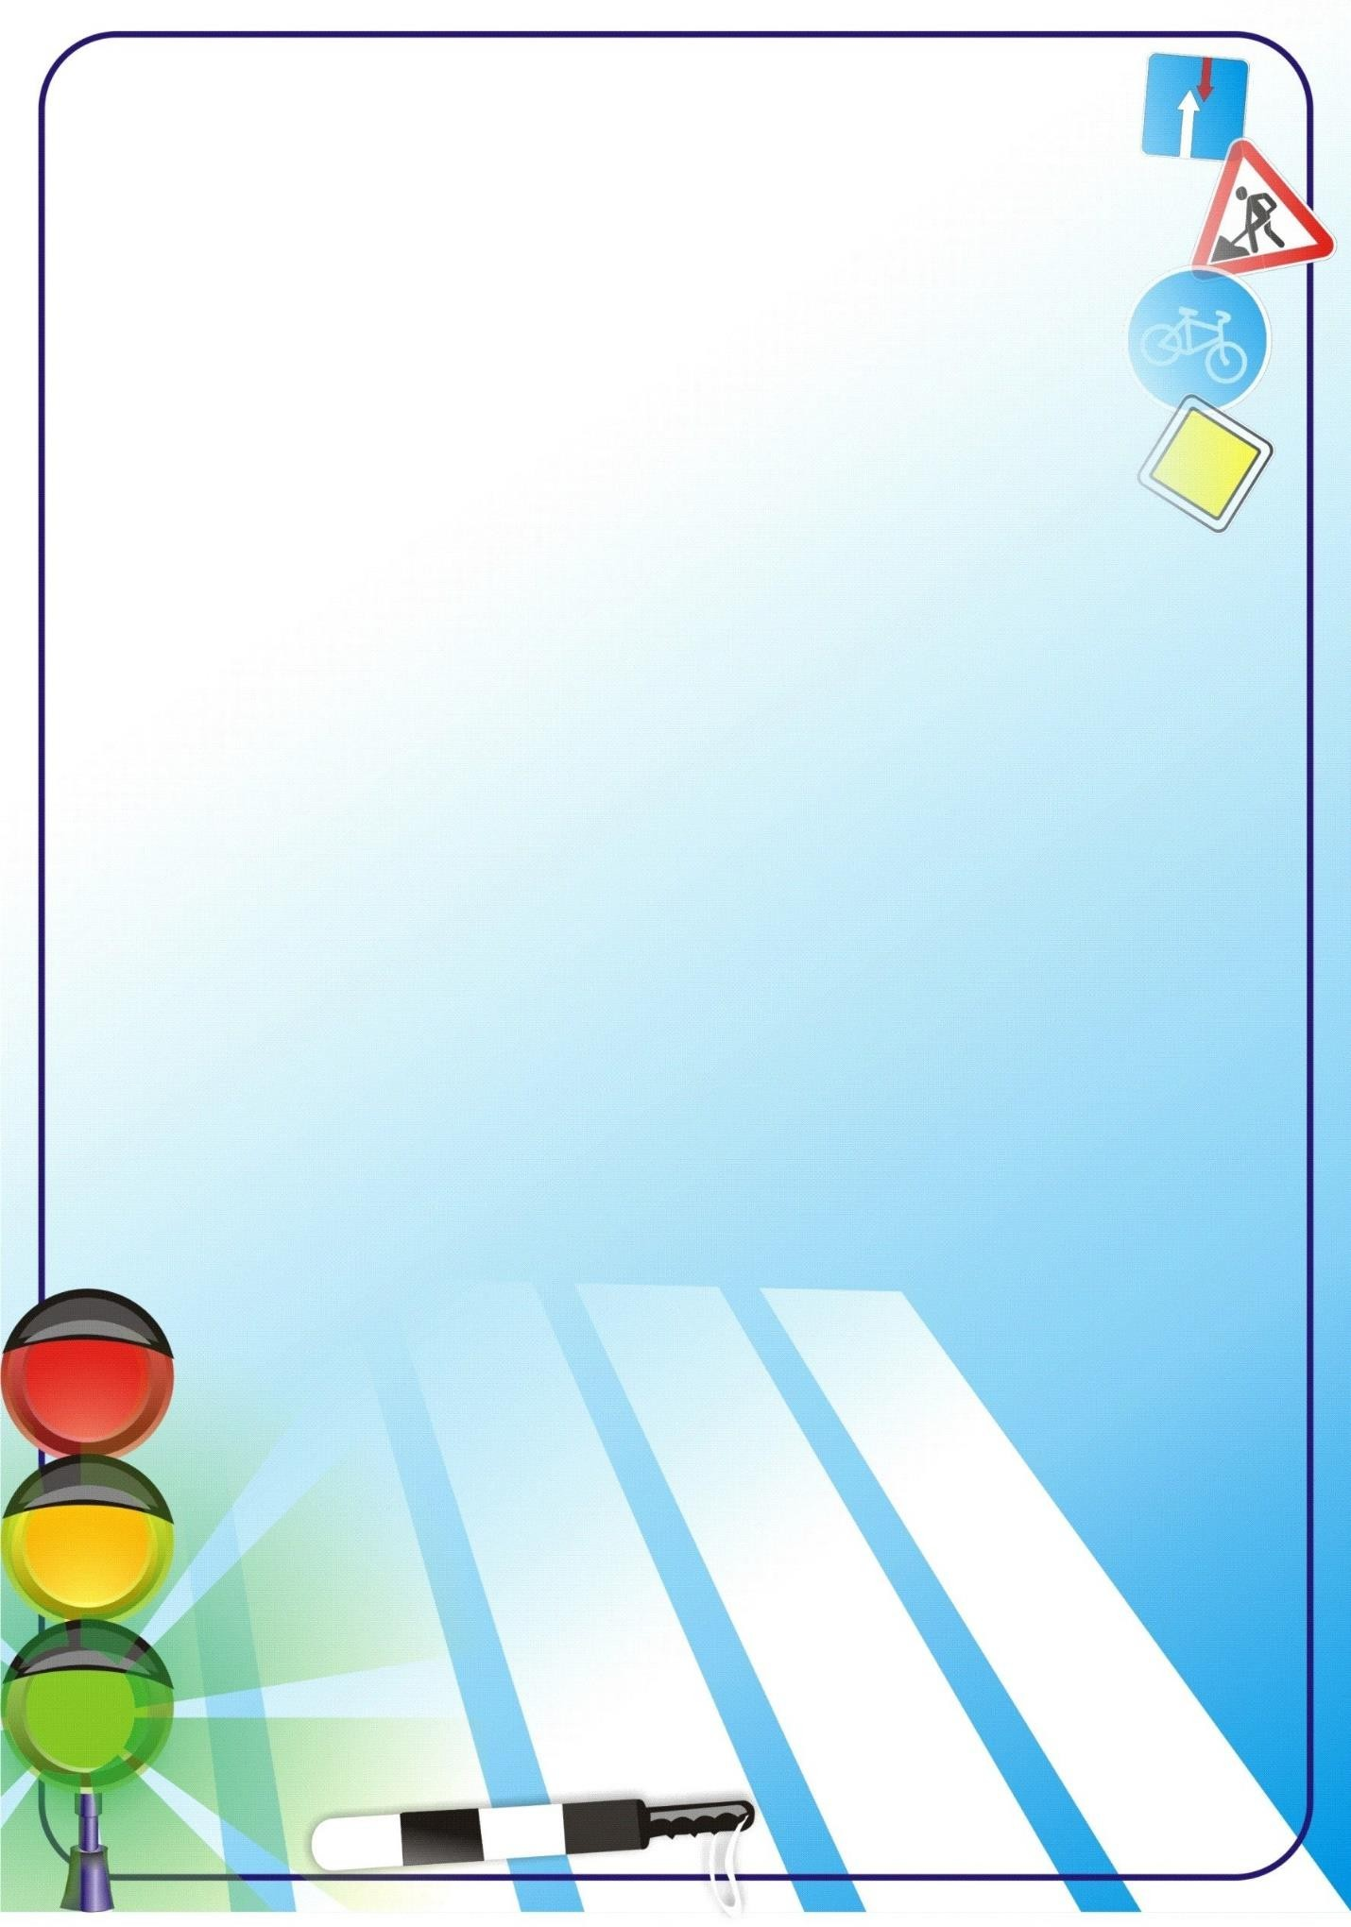
Муниципальное дошкольное образовательное учреждение
«Детский сад № 96 «СОЛОВУШКА»

МЕТОДИЧЕСКАЯ РАЗРАБОТКА
на тему профилактики детского дорожно-транспортного травматизма и пропаганды правил дорожного движения.

ИГРОВАЯ ПРОГРАММА ДЛЯ ДЕТЕЙ ДОШКОЛЬНОГО ВОЗРАСТА И ИХ РОДИТЕЛЕЙ
(старшая и подготовительная группы)

«ВСЕМ НАМ ЗНАТЬ ПОЛОЖЕНО – ПРАВИЛА ДОРОЖНЫЕ!»

Автор разработки:
Инструктор по физической культуре Смольская Надежда Юрьевна
(высшая квалификационная категория)

г. Вологда, 2025
ВСЕМ НАМ ЗНАТЬ ПОЛОЖЕНО – ПРАВИЛА ДОРОЖНЫЕ!

Цель: Закрепление умения детей и родителей применять знания по ПДД в играх и повседневной жизни.
Задачи:
Образовательные:
- совершенствовать представления детей и родителей о безопасном поведении на улицах и дорогах;
- закреплять знания о значении сигнала светофора и дорожных знаков;
- развивать способности;
- создавать условия для развития музыкально-двигательных способностей.
Развивающие:
- развивать внимание, быстроту реакции;
- способствовать созданию положительного эмоционального настроя;
- создавать условия способствующие к самовыражению через различные формы творческой деятельности – литературно-музыкальной.
Воспитательные:
- воспитывать сознательное выполнение ПДД у детей и родителей;
- содействовать процессу формирования интереса к выполнению
физических упражнений и восприятию музыкальных произведений по теме мероприятия.

Под музыкальное сопровождение (по усмотрению музыкального руководителя) дети и родители входят в спортивный зал, строятся в одну шеренгу.
Ин.Ф.К.: Группа, равняйсь, смирно! Здравствуйте, ребята! Здравствуйте родители! Сегодня я предлагаю вам отправиться в путешествие
по правилам дорожного движения. Давайте проверим, знаете ли вы правила, и как умеете их выполнять. Готовы? В путь!
По чему мы движемся вперед (по дороге, которая делится на проезжую часть и тротуар)?
Дорога не тропинка, дорога не канава.
Сперва смотри….. (хором – налево, поворачивают голову влево ).
Потом смотри…. (хором – направо, поворачивают голову вправо).
А теперь, внимание, первое задание:
Давайте проверим все ли из вас помнят где право, где лево.
Внимание, группа напра-во; нале-во;
Правую руку вверх подняли ею дружно помахали; Левое ушко показали, правым глазом поморгали. Справа друг и слева друг, становитесь быстро в круг. Веселый танец начинаем, право, лево вспоминаем.
Исполняется игра-танец «Буги-вуги» (Руку правую вперёд ….)
Ин.Ф.К.: А сейчас для вас, друзья, Есть загадка у меня:
Чудо-палочка, она Всем знакома, всем видна.
Днем заметна, а под вечер Изнутри освещена. (Жезл регулировщика.)
В одну шеренгу, становись! В руки жезлы мы возьмем, Упражнения начнем.
Напра-во! В обход по залу шагом марш!
Дети и родители идут в колонне друг за другом, берут гимнастическую палку, обклеенную, как жезл регулировщика, на правое плечо.
Ин.Ф.К.: В колонну по три марш! Все перестраиваются в колонну по три.
Ин.Ф.К.: Будем с жезлами играть, Упражнения выполнять.
Проводится Флешмоб (см. приложения)
(Музыкальное сопровождение «Песенка про Светофор» из коллекции песен Жасмин.) Дети и родители выполняют упражнения с гимнастическими палками, по показу инструктора по физической культуре.
Ин.Ф.К.: В тройках сомкнись, за направляющим в обход по залу шагом марш.
Жезлы все мы собираем, Мероприятие продолжаем.
Дети и родители кладут палки-жезлы в корзину, идут в колонне друг за другом, останавливаются и строятся в одну шеренгу.
На экране мультимедиа появляется таблица с изображением различных групп дорожных знаков (предупреждающие, запрещающие, знаки приоритета, предписывающие, информационные, знаки сервиса).
1 ребёнок: Много есть различных знаков- Эти знаки нужно знать,
Чтобы правил на дороге Никогда не нарушать.
Красный круг обозначает Обязательный запрет.
Он гласит: «Нельзя так ехать» Или: «Тут дороги нет»
2 ребёнок: А еще бывает: знаки Взяты в синенький квадрат.
Как и где проехать можно, Эти знаки говорят.
3 ребёнок: Синенький прямоугольник Вам покажет, где найти
Остановку и заправку – Все, что нужно вам в пути.(Г. Шалаева)
4 ребёнок: Ну а если треугольник, Он спешит предупредить,
Что вот в этом месте школьник Может дорогу переходить.
Каждой паре (ребенок и родитель) выдается картинка с изображением дорожного знака. Участникам необходимо вспомнить название выданного дорожного знака и разбиться на группы.
Под звучание песни «Дорожные знаки» (сл. М.Садовского, муз.О.Хромушина) каждая группа знаков образует свой круг.
Проводится игра «Кто быстрее».
Ин.Ф.К.: Кто-то в гости к нам спешит! Слышите, уж в дверь стучит!
Раздаётся стук в дверь.
Участникам мероприятия предлагается присесть на пол по-турецки.
Входит Светофор, исполняет песню (сл. Г. Георгиева, муз. Т. Чудова).
Светофор: Я и вежливый, и строгий, Я известен на весь мир
Я на улице широкой – Самый главный командир. Я – светофор! Я – светофор!
Я с виду грозный и серьезный, Долговязый светофор!
Свет зеленый – проходи. Желтый – лучше подожди.
Если свет зажегся красный – Значит, двигаться опасно!
Ну что, вспомнили на какой сигнал светофора надо переходить дорогу? Давайте, проверим. Раз- два, раз- два начинается игра!!!
Проводится игра «Светофор».
Пока звучит музыка, участники двигаются по кругу друг за другом. Как только перестаёт звучать музыка ведущий (светофор) поднимает флажок, играющие выполняют задание:
- зеленый (маршируют на месте)
- желтый (хлопают в ладоши)
- красный (замирают на месте)
Светофор: Молодцы! У меня на проезжей части есть помощница.
Полосатая лошадка – Её зеброю зовут,
Но не та, что в зоопарке, По ней люди все идут.
Догадались, что это? (Пешеходный переход). Я говорю вам: «До свидания!» и оставляю конверт с белыми полосками «зебры». Дальше вы будете двигаться с её помощью.
Инструктор делит участников на две команды и выстраивает команды на линии старта. Каждая команда становится у своего конуса в колонну друг за другом.
Ин.Ф.К.: А сейчас, внимание, у нас соревнование!
Проводится соревнование «Зебра».
Каждому игроку, кроме последнего, выдается полоска белого картона.
Первый кладет полоску на пол, становится на нее ногами, затем переходит в конец своей команды. Второй – встает на первую полоску, кладет на
некотором расстоянии от нее свою полоску, встает на нее, затем переходит в конец строя. Последний – шагает по всем полоскам, возвращаясь, собирает их (двигаться можно только по полоскам, наступать на пол нельзя). Чья команда быстрее выполнит задание.
Ин.Ф.К.: Итак, мы сегодня с вами побывали в роли регулировщика, который руководит происходящим на дороге с помощью жезла (картинка на экране); в роли пешеходов, переходящих проезжую часть по
светофору и зебре (картинка на экране), а что ещё относится к участникам дорожного движения? (Дети и родители называют различные виды машин).
Ин.Ф.К.: А как всё это можно назвать одним словом?
При правильном ответе на экране мультимедиа появляется улыбающийся Смайлик, при неправильном ответе – грустный Смайлик.
Ин.Ф.К.: Правильно - Транспорт.
На улице нашей машины, машины. Машины – малютки, машины большие. Спешат грузовые, фырчат легковые.
Торопятся, мчатся, как будто живые. Какие виды транспорта вы знаете?
Дети называют виды транспорта.
На экране появляются картинки транспорта: грузового, пассажирского, специального. При проекции каждого вида транспорта родители читают стихотворения (см. приложения)
Ин.Ф.К.: Вот вам следующее задание командам: Построить автомобиль используя спортивный инвентарь и все то, что находится в зале.
Проводится Игра «Собери автомобиль».
Ин.Ф.К.: Ребята, а кто управляет автомобилем? (Ответ детей – водитель.) Правильно, это водитель. Эта работа очень трудная. Надо все время следить за дорогой. Водитель должен быть очень внимательным, потому что машин на улице много. Должен соблюдать положенную скорость, следить за сигналами светофора и дорожными знаками. Давайте, попробуем себя в роли водителей.
Проводится эстафета «Я – водитель».
Первому участнику команды дается игрушечный автомобиль на веревочке. Задача: провести автомобиль змейкой вокруг кеглей (объезжая каждую), обратно по прямой. Далее автомобиль передается следующему участнику. Чья команда быстрее?
Ин.Ф.К.: А теперь предлагаю вам прокатиться на автобусе. Кем мы будем в автобусе? (Ответ детей – пассажирами.)
Правильно, это пассажиры. А сейчас мы с вами поиграем в пассажиров. Пассажиры, занимайте свои места в 2 автобусах
Проводится музыкальная игра «Автобус» (авт. Е.Железнова )
Дети с родителями строятся парами в одну или две колонны друг за другом и выполняют движения по тексту песни «Автобус».
Ин.Ф.К.: А сейчас внимание! Остановка «Рисовальная».
Пассажирам наших автобусов предлагаю стать авторами плакатов «Всем нам знать положено правила дорожные!».
Проводится художественная мастерская
«Рисуя играем ПДД не забываем».
В заключение каждой команде предлагается стать авторами (нарисовать)
плакатов «Всем нам знать положено правила дорожные!».
Ин.Ф.К.: Молодцы! . . . . . . . .
На дорогах трудностей так много, без сомнения. Но их бояться нет у нас причин,
Потому что правила движения Есть для пешеходов и машин.
И, чтоб у всех было хорошее настроение, Соблюдайте, люди, правила дорожного движения!
Музыкальный руководитель предлагает детям исполнить песню по правилам дорожного движения.
Исполняется песня «Правила дорожного движения» (авт. Игорь Русских)
В заключении мероприятия все участники награждаются медалями
«Знатоки правил Дорожного Движения».
Приложение:
Говори правильно

Неправильно | Правильно
Машина | Транспортное средство (автомобиль,  автобус и т.д.)
Дорога | Проезжая часть
Шофёр | Водитель
Пешеходная дорожка | Пешеходный переход
«Свет» или «цвет» светофора | «Сигнал» светофора
Красный – «стой», жёлтый –  «приготовься», зелёный - «иди» | Красный, жёлтый – «стоп», зелёный –  «убедись в безопасности и иди»
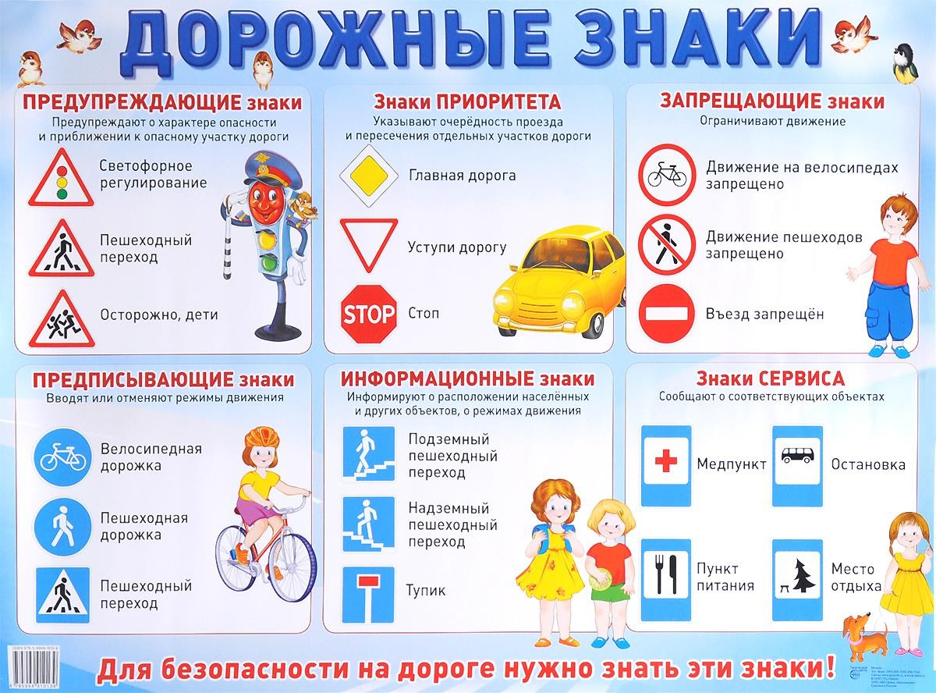
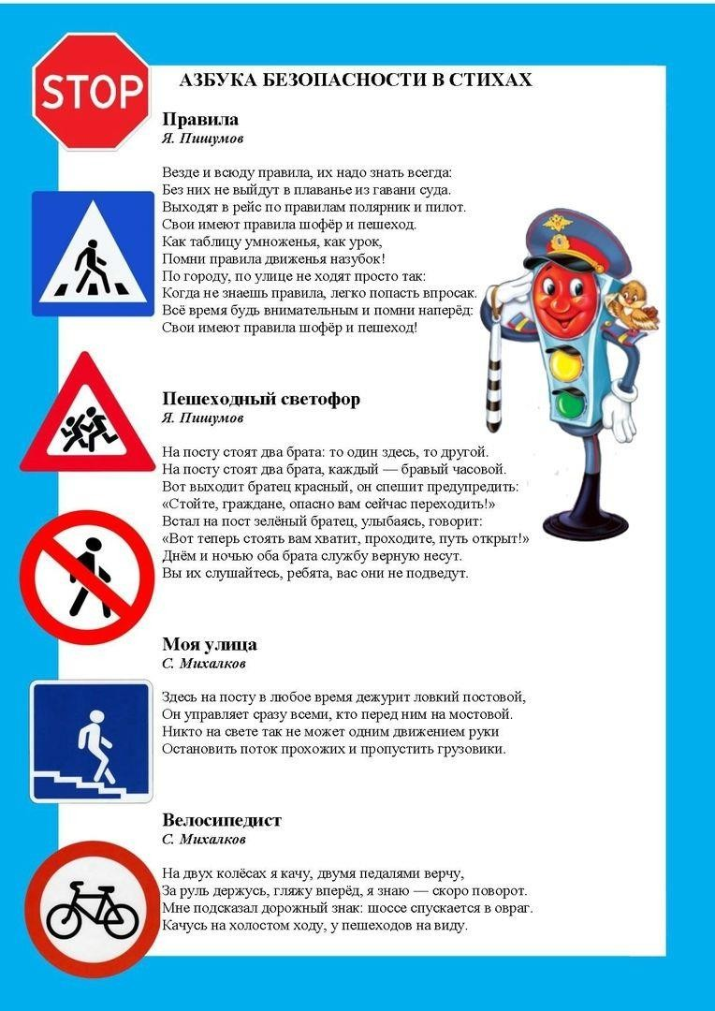
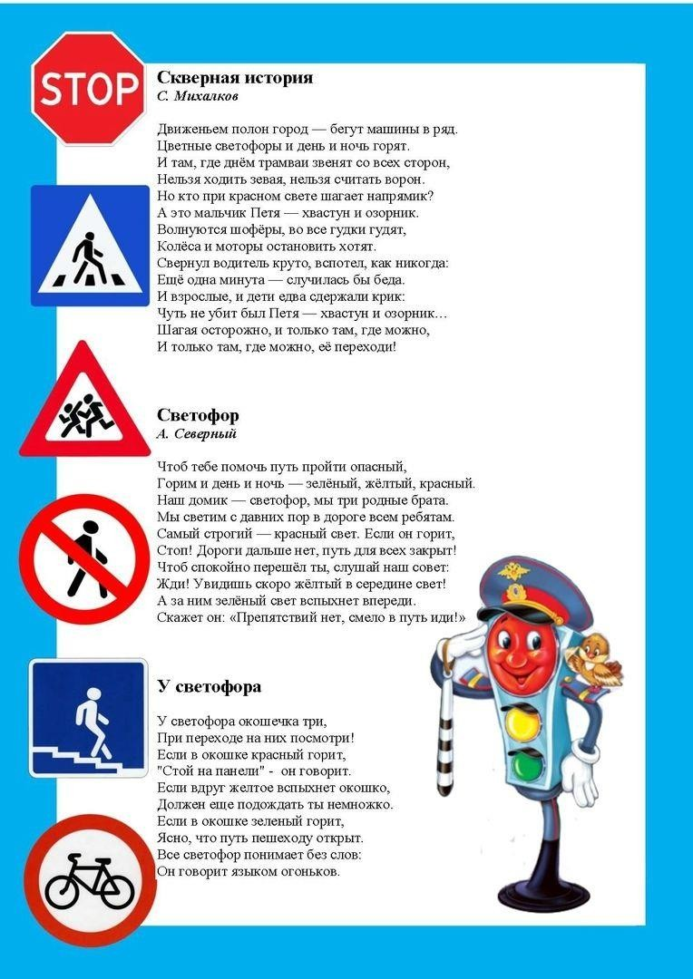
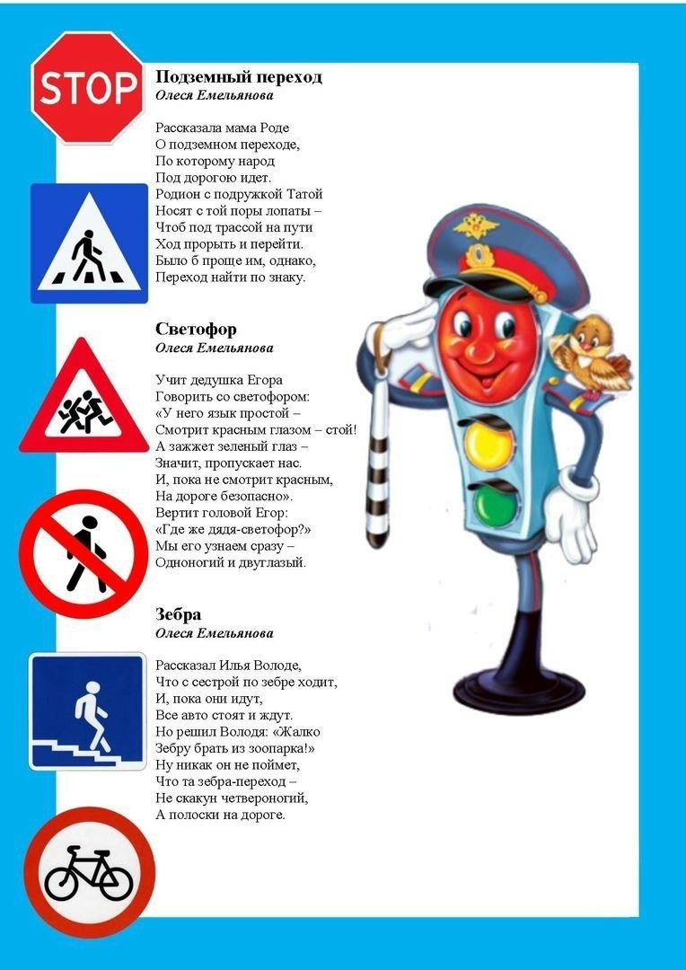
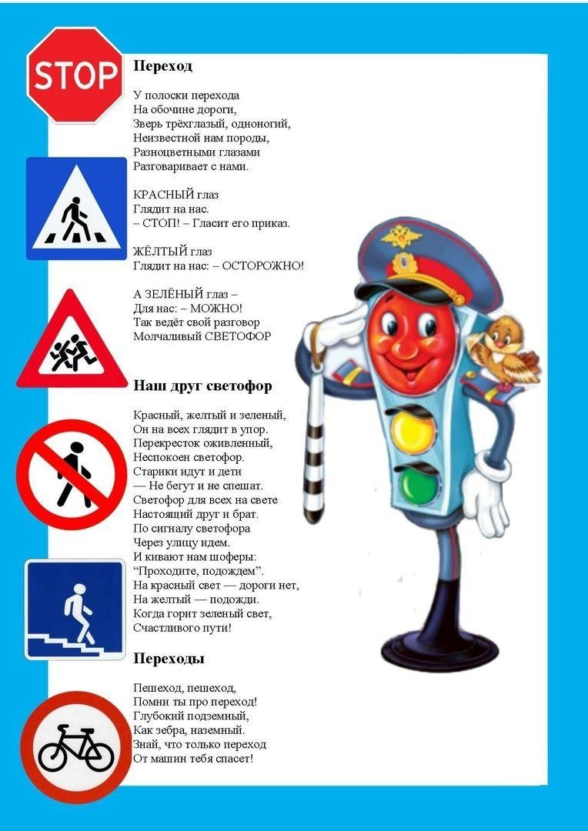

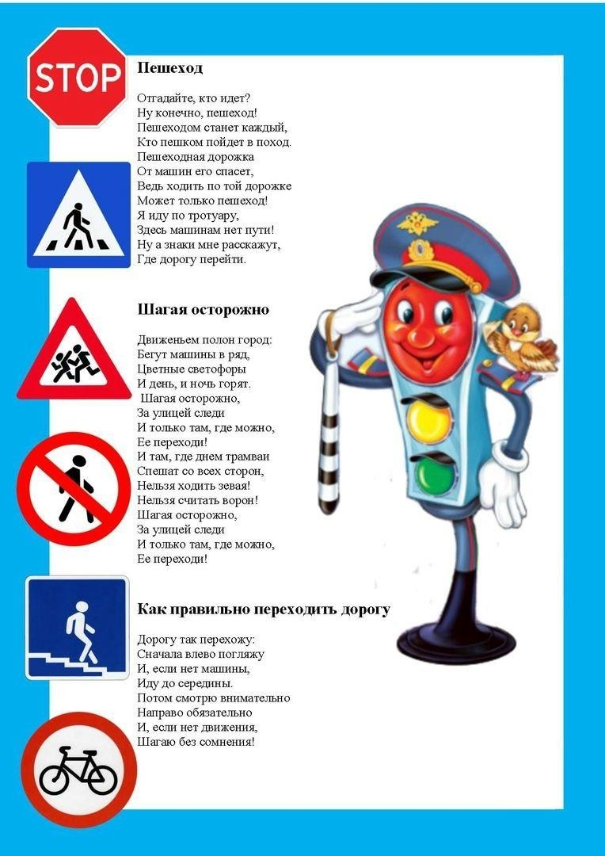
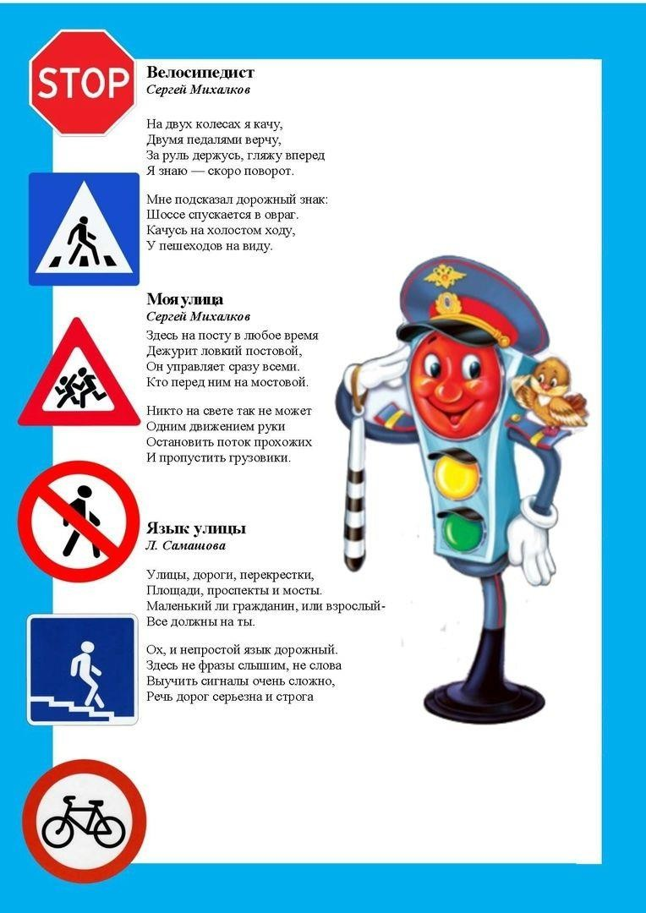
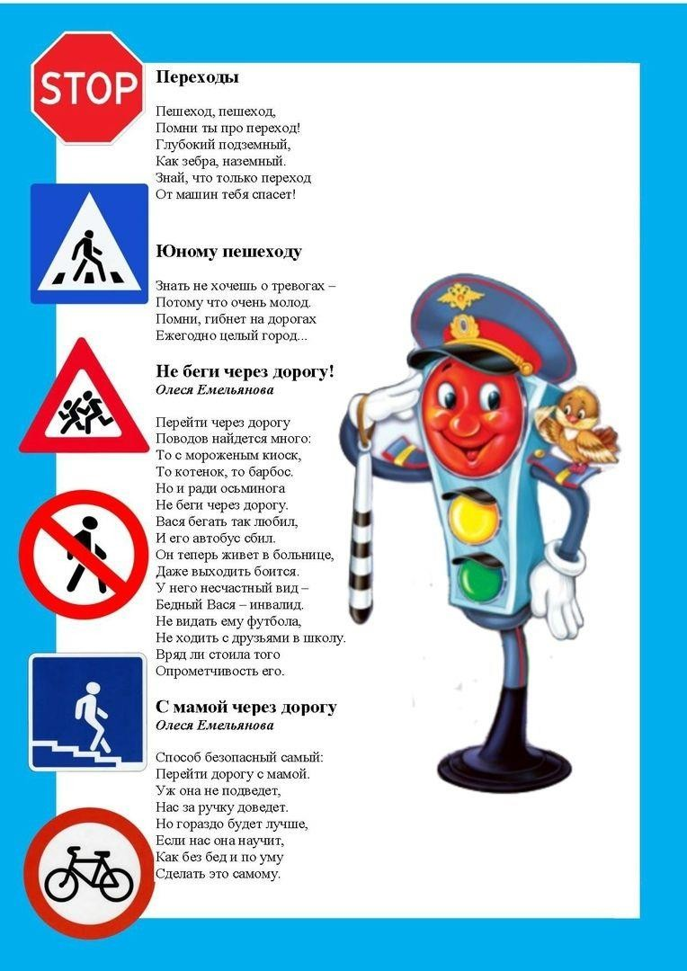

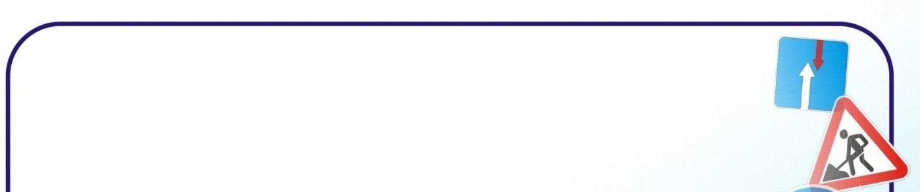
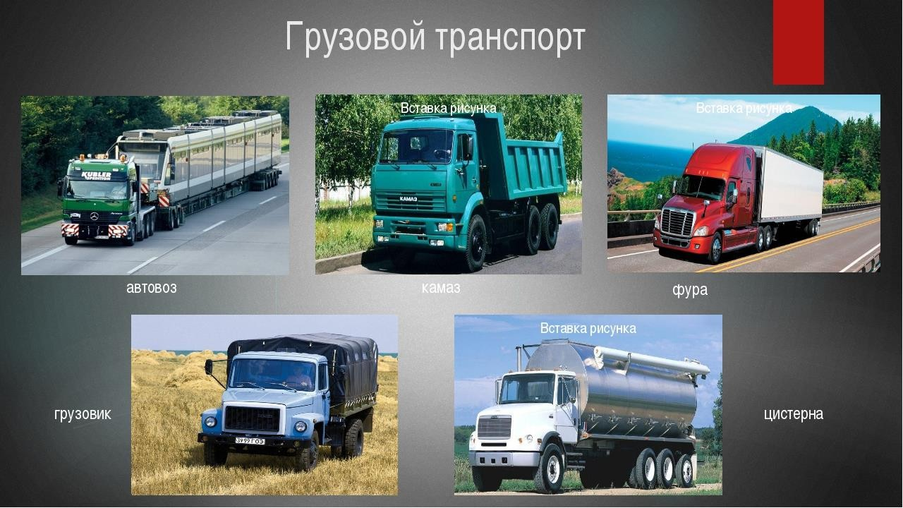
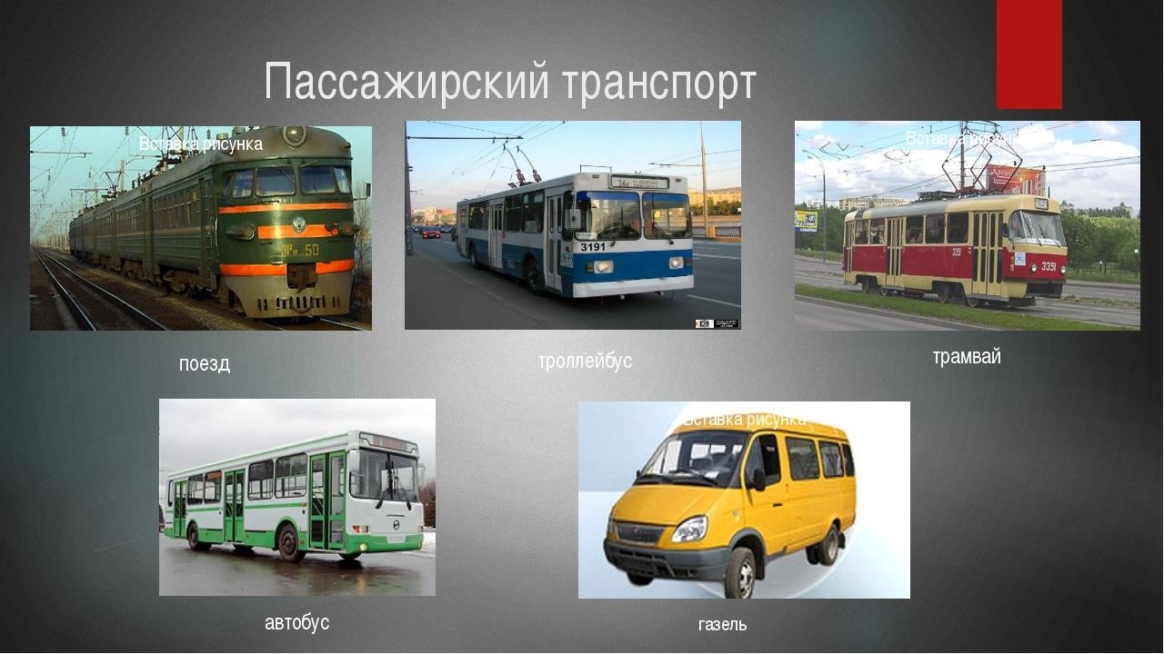
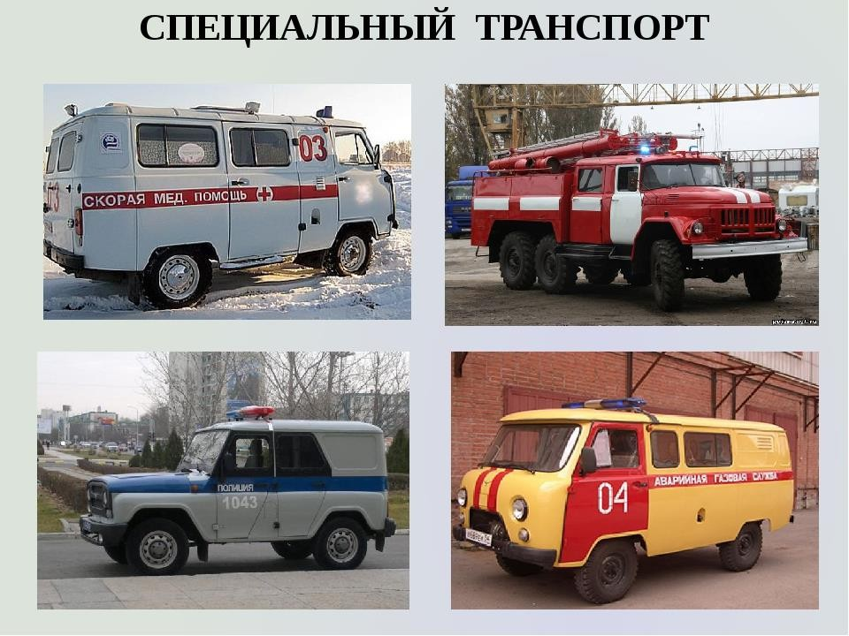

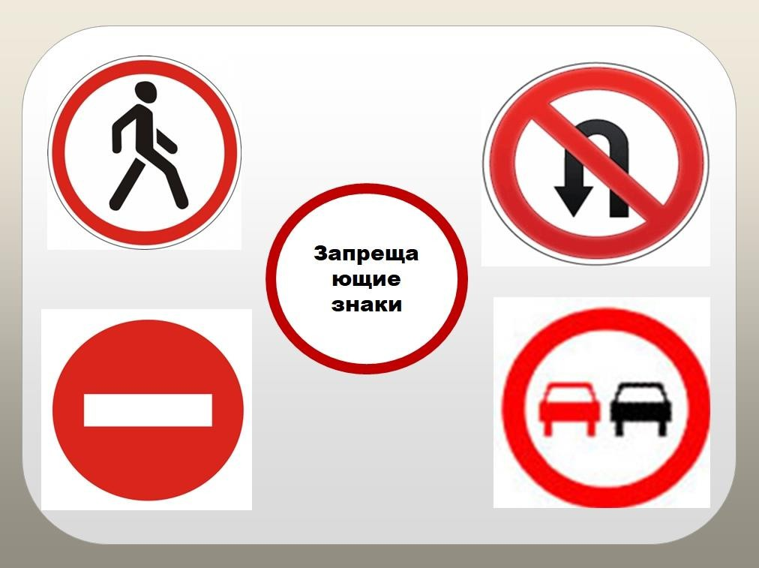
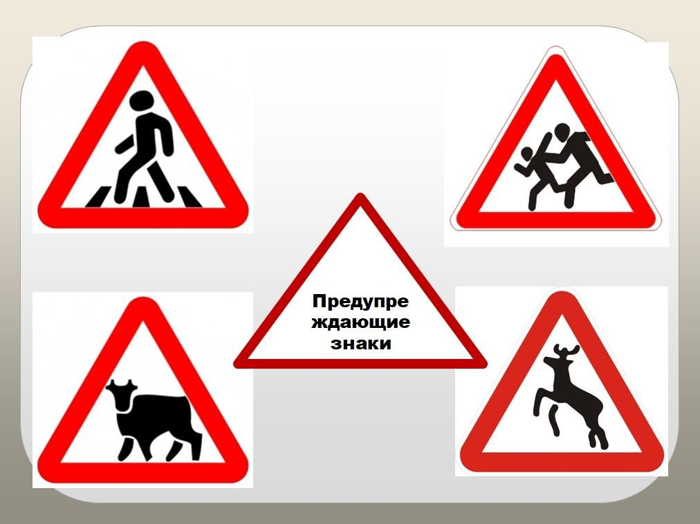

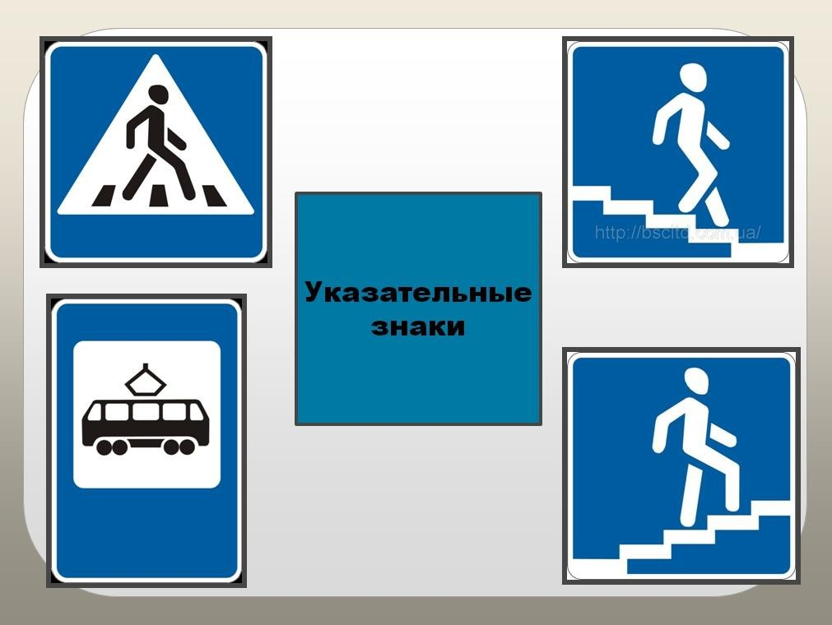
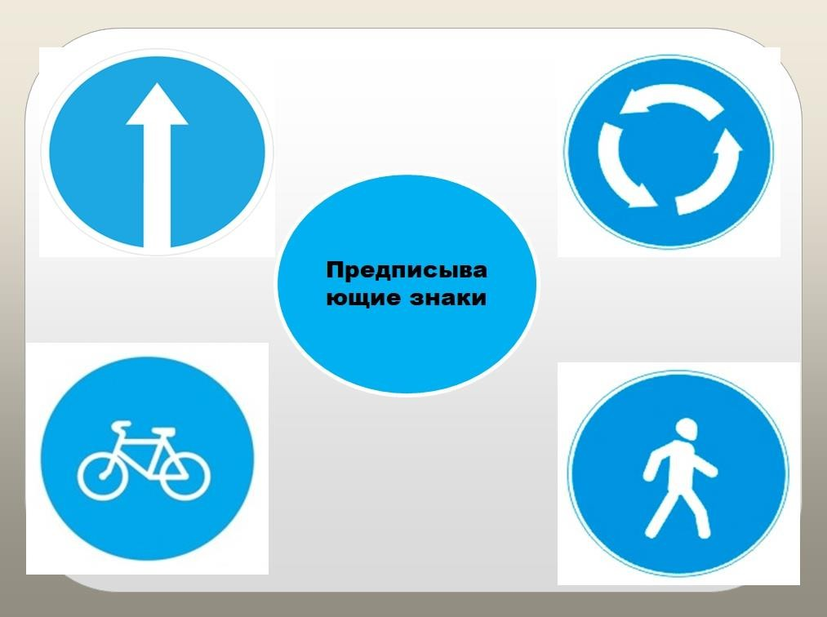

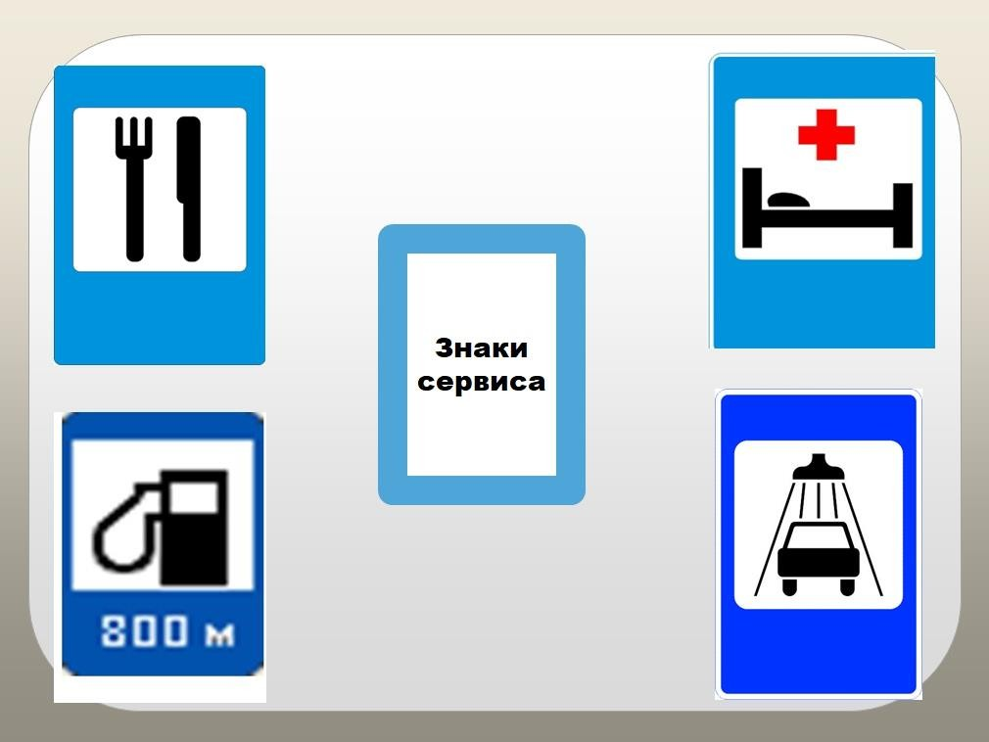
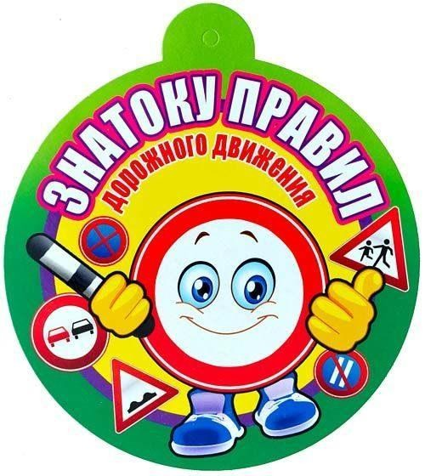
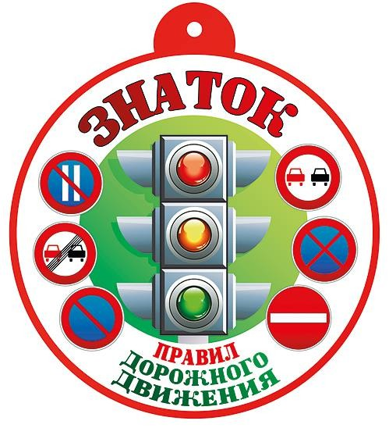
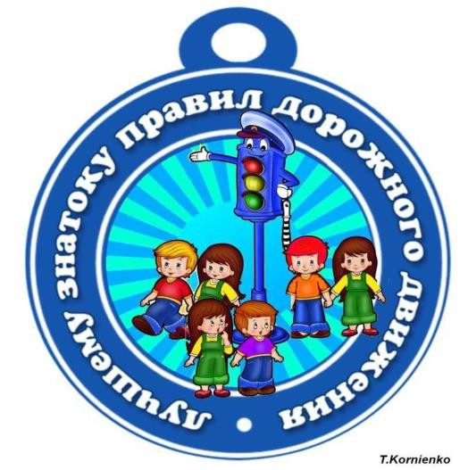
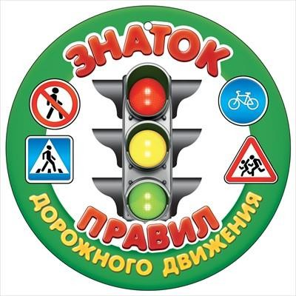

Флэшмоб
- И.п.- основная стойка, палка на грудь, хватом сверху.
1-палка вверх; 2-палка за голову; 3-палка вверх; 4-исходное положение.
- И.п.- стойка ноги на ширине плеч, палка внизу.
1-палка вверх; 2-наклон туловища вправо (влево); 3-выпрямиться, палка вверх; 4-исходное положение.
- И.п.- пятки вместе, носки врозь, палка внизу.
1,2- присесть, палка вперед на прямых руках, пятки от пола отрываем; 3.4- исходное положение.
- И.п.- сидя на полу, ноги врозь, палка на коленях.
1-палка вверх; 2-наклон вперед, коснуться палкой пола; 3-выпрямиься, палка вверх; 4-исходное положение.
- И.п.- лежа на животе, палка в согнутых руках перед собой. 1,2-прогнуться, палка вверх-вперед; 3,4-исходное положение.
- И.п.- основная стойка, палка на полу.
Прыжки на двух ногах вокруг палки в обе стороны.

Стихи для родителей по видам транспорта

1 родитель: Это – специальный транспорт, Помогающий в беде.
Уступай ему дорогу, Коль увидишь ты, везде.
2 родитель: Доктора спешат к больному, Чтоб успеть его лечить.
А милиция – скорее Преступление раскрыть.
3 родитель: Вон торопится пожарный, Чтоб пожар тушить скорей
Чем быстрей спасатель едет – Больше он спасет людей.
4 родитель: Потому у них машины И мигают, и гудят,
Чтобы все, кто видел, знали: Им мешать никак нельзя! (Г. Шалаева)
5 родитель: Грузовик привёз нам грузы - Три початка кукурузы,
Половинку кирпича, Два проколотых мяча,
Ржавый гвоздик, медный таз – Разгружали целый час.
Но, даже если кузов пуст, Грузовик, от слова «груз».
6 родитель: Я ночую в гараже . . . . Хватит, выспался уже!
Я бензином подкрепился, Ведь уже в начале дня, Пассажиры ждут меня.
Всем в салоне хватит мест. Заплатите за проезд! (М.Манакова)
7 родитель: Бегут по городу такси. «Куда бегут?» – ты их спроси.
«Мы все спешим на помощь вам, Когда спешите по делам,
Чтобы никто не опоздал, На самолёт или вокзал». (Г.Косова)

Список используемой литературы:
  - Старцева О.Ю. Школа дорожных наук: Дошкольникам о правилах дорожного движения. 4-е изд., дополн. – М.: ТЦ Сфера, 2018. – 64 с. (Библиотека современного детского сада).
  - Правила дорожного движения для детей 3м – 7 лет: занятия, целевые прогулки, утренники, экскурсии / авт.-сост. Г.Д. Беляевскова [и др.]. – Изд. 2-е, перераб. – Волгоград : Учитель. – 153 с.
  - Лето красное – прекрасное! Методические рекомендации / Авт.-сост. А.Н. Чусовская – М.: ТЦ Сфера, 2013. – 128 с. (Библиотека Воспитателя) (3).
  - Черепанова, С. Н. Правила дорожного движения дошкольникам / С. Н. Черепанова. – М.: ООО «Скрипторий 2003», 2008.
  - Шалаева, Г. П. Дорожные знаки / Г. П. Шалаева. – М. : Филологическое общество «Слово» : ЭКСМО, 2005.
Интернет-источники:
- www.knigouch.ru/pravila_dorozhnogo_dvizenija_dlja_doshkolnikov.html
www.detskiysad.ru/gigiena/662.html

